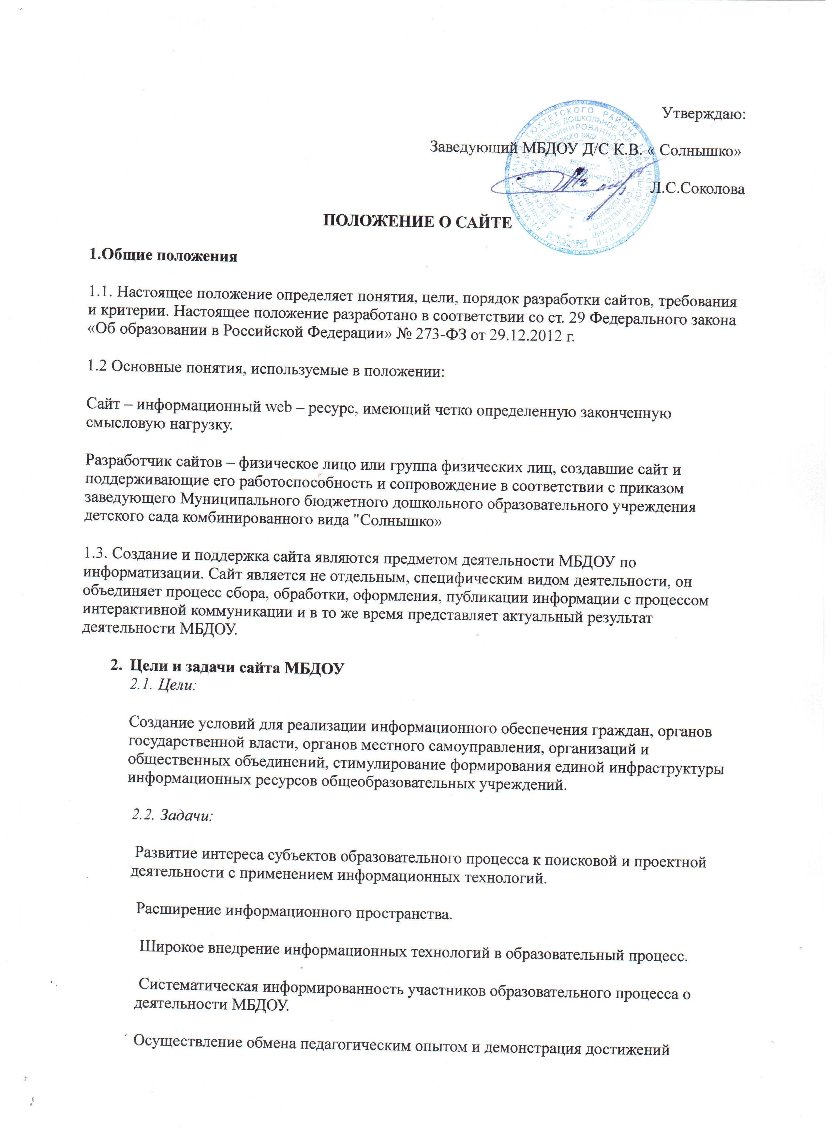
МБДОУ.
Стимулирование творческой активности педагогов и воспитанников.
3.Порядок разработки сайта
3.1. Работа по созданию сайта должна быть регламентирована приказом по МБДОУ.
Приказом утверждается:
Положение о сайте МБДОУ;
Структура и дизайн сайта;
Ответственный администратор сайта;
Порядок сопровождения и обновления сайта;
Другие вопросы в зависимости от целей и задач сайта.
3.2. Ответственность за содержание и достоверность размещаемой на сайте информации несут заведующий МБДОУ и ответственный администратор сайта.
3.3. Сайт МБДОУ может разрабатываться силами МБДОУ или другими специализированными организациями на договорной основе. В случае разработки сайта сторонней организацией по заказу МБДОУ его разработка ведется в соответствии с требованиями и критериями, указанными в разработанном МБДОУ Положении.
4. Требования и критерии.
4.1Дизайн сайта должен соответствовать целям, задачам, структуре и содержанию официального сайта, утвержденного приказом, а также критериям технологичности, функциональности и оригинальности для конкретного МБДОУ:
4.2. Критерии технологичности:
скорость загрузки страниц сайта;
оптимальный объем информационного ресурса;
4.3. Критерии функциональности:
Дизайн сайта должен быть удобен для навигации.
Удобство усвоения информации.
Стилистическая выдержанность (единообразие) дизайна и навигации первой страницы и страниц последующих уровней.
Читаемость шрифтов, т. е. достаточный размер, четкость, на контрастном фоне.
Разнообразие информации, адресованной различным категориям пользователей.
Использование передовых Интернет-технологий.

4.4. На официальном сайте МБДОУ в обязательном порядке размещается следующая информация:

о дате создания образовательной организации, об учредителе, об учредителях образовательной организации, о месте нахождения образовательной организации и ее филиалов (при наличии), режиме, графике работы, контактных телефонах и об адресах электронной почты;
о структуре и об органах управления образовательной организацией;
о реализуемых образовательных программах с указанием учебных предметов, курсов, дисциплин (модулей) практики, предусмотренных соответствующей образовательной программой;
о численности обучающихся по реализуемым образовательным программам за счет бюджетных ассигнований федерального бюджета, бюджетов субъектов Российской Федерации, местных бюджетов и по договорам об образовании за счет физических и (или) юридических лиц;
о языках образования;
о федеральных государственных образовательных стандартах (при их наличии);
о руководителе образовательной организации, его заместителях, руководителях филиалов образовательной организации (при их наличии);
о персональном составе педагогических работников с указанием уровня образования, квалификации и опыта работы;
о материально- техническом обеспечении образовательной деятельности (в том числе о наличии оборудованных учебных кабинетов, объектов для проведения практических занятий, библиотек, объектов спорта, средств обучения и воспитания, об условиях питания и охраны здоровья обучающихся, о доступе к информационным системам и информационно-телекоммуникационным сетям, об электронных образовательных ресурсах, к которым обеспечивается доступ обучающихся
о количестве вакантных мест для приема (перевода) .
об объеме образовательной деятельности, финансовое обеспечение которой осуществляется за счет бюджетных ассигнований федерального бюджета, бюджетов субъектов Российской Федерации, местных бюджетов, по договорам об образовании за счет средств физических и (или) юридических лиц;
о поступлении финансовых и материальных средств и об их расходовании по итогам финансового года;
копии:устава образовательной организации;
лицензии на осуществление образовательной деятельности (с приложениями);
свидетельства о государственной аккредитации (с приложениями);
плана финансово-хозяйственной деятельности образовательной организации, утвержденного в установленном законодательством Российской Федерации порядке, или бюджетной сметы образовательной организации ;
локальных нормативных актов, предусмотренных частью 2 статьи 30 Федерального закона "Об образовании в Российской Федерации", правил внутреннего распорядка обучающихся, правил внутреннего трудового распорядка и коллективного договора;
- отчета о результатах самообследования; показатели деятельности образовательной организации, подлежащей самообследованию, и порядок его проведения устанавливаются федеральным органом исполнительной власти, осуществляющим функции по выработке государственной политики и нормативно-правовому регулированию в сфере образования;
-документа о порядке оказания платных образовательных услуг, в том числе образца договора об оказании платных образовательных услуг, документа об утверждении стоимости обучения по каждой образовательной программе;
- предписаний органов, осуществляющих государственный контроль (надзор) в сфере образования, отчеты об исполнении таких предписаний;
- иной информации, которая размещается, опубликовывается по решению образовательной организации и (или) размещение, опубликование которой являются обязательными в соответствии с законодательством Российской Федерации;
- информация и документы, указанные в части 2 настоящей статьи, если они в соответствии с законодательством РФ не отнесены к сведениям, составляющим государственную и иную охраняемую законом тайну, подлежат размещению на официальном сайте образовательной организации в сети «Интернет» и обновлению в течение десяти рабочих дней со дня их создания, получения или внесения в них соответствующих изменений. Порядок размещения на официальном сайте образовательной организации в сети «Интернет» и обновления информации об образовательной организации, в том числе ее содержание и форма ее представления, устанавливается Правительством РФ.
Информация о персональном составе педагогических работников с указанием уровня образования, квалификации и опыта работы размещается в строгом соответствии с соблюдением требований законодательства РФ о защите персональных данных (при наличии добровольного письменного согласия работника).
4.5. В качестве рекомендуемой на сайте МБДОУ может быть размещена информация:
Новости МБДОУ
История детского сада
Сотрудничество с другими учреждениями
Фотоальбом (при наличии добровольного письменного согласия работников, родителей (законных представителей) воспитанников)
Выпускники (при наличии добровольного письменного согласия работников, родителей (законных представителей) воспитанников)
Проекты
Информация для родителей
4.6. На официальном сайте МБДОУ не допускается:
размещение противоправной информации;
размещение информации, не имеющей отношения к образованию и образовательному учреждению;
размещение информации, разжигающей межнациональную рознь, призывающей к насилию или свержению существующего строя;
размещение информации, не подлежащей свободному распространению в соответствии с Законодательством РФ;
наличие расхождений между одними и теми же сведениями, размещаемыми в разных разделах Интернет - сайта и элементах его оформления.

